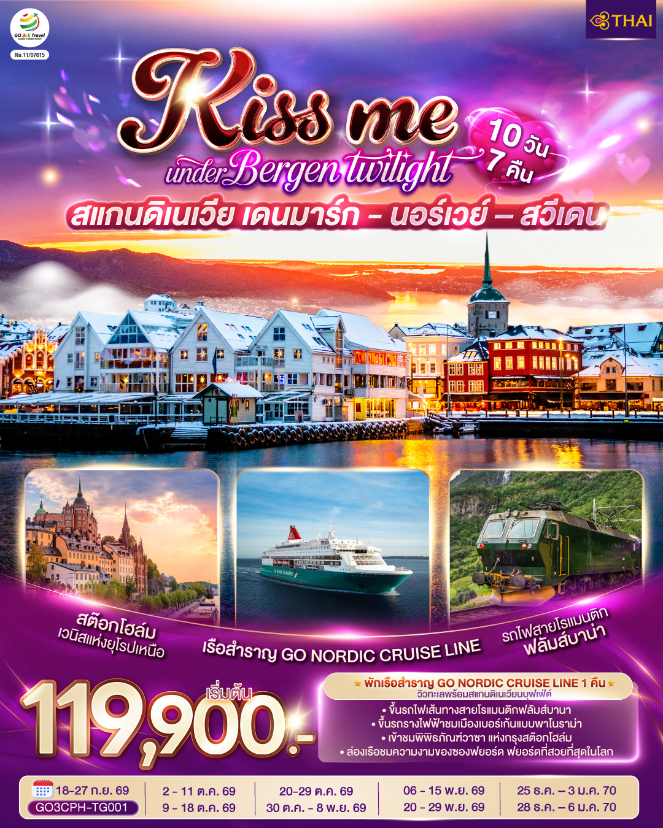
KISS ME UNDER BERGEN TWIGHT LIGHT
SCANDINAVIA
.

สแกนดิเนเวีย
เดนมาร์ก - นอร์เวย์ –สวีเดน
10 วัน 7 คืน โดยสายการบินไทย (TG)
 | โปรแกรมการเดินทาง |  |  |  | เช้า | เที่ยง | ค่ำ |  | โรงแรมที่พัก
1 | กรุงเทพฯ |  |  |  |  |  | ✈
2 | กรุงเทพฯ - โคเปนเฮเกน – ลิตเติ้ลเมอร์เมด – น้ำพุแห่งราชินีเกฟิออน – ท่าเรือนูฮาวน์ - ช้อปปิ้งสินค้าย่าน ถนนสตรอยก์ - เรือสำราญ GO Nordic Cruise Line ห้องหน้าต่างเห็นทะเล |  |  |  | ✈ |  |  |  | เรือสำราญ DFDS SCANDINAVIAN SEAWAYS หรือเทียบเท่า
3 | ออสโล – อุทยานฟรอกเนอร์ - ถนนคาร์ล โยฮันส์ เกท - เกียร์โล |  |  |  |  | X |  |  | THON HOTEL หรือเทียบเท่า
4 | เกียร์โล – ฟลัม – ล่องเรือชมความงามของซองฟยอร์ด – รถไฟสายโรแมนติกฟลัมส์บาน่า - น้ำตกจอสฟอสเซ่น - วอส |  |  |  |  |  |  |  | SCANDIC VOSS หรือเทียบเท่า
5 | วอส - เบอร์เก้น - ขึ้นรถรางไฟฟ้าชมเมืองแบบพาโนราม่า - วอส |  |  |  |  | X |  |  | SCANDIC VOSS หรือเทียบเท่า
6 | วอส - ออสโล - ศาลาว่าการเมืองออสโล - ออสโลโอเปราเฮ้าส์ - ลานกระโดดสกี โฮเมนโคเล่น - ชาลอทเทนเบิร์ก |  |  |  |  |  |  |  | CHARLOTTENBERG HOTEL หรือเทียบเท่า
7 | ชาลอทเทนเบิร์ก - คาร์ลสตัท - โอเรโบร - สต๊อกโฮล์ม |  |  |  |  |  |  |  | BEST WESTERN BROMMA หรือเทียบเท่า
8 | สต๊อกโฮล์ม - เข้าชมพิพิธภัณฑ์วาซา - ศาลาว่าการเมืองสต๊อกโฮล์ม - กัมลาสตัน |  |  |  |  |  | X |  | BEST WESTERN BROMMA หรือเทียบเท่า
9 | สต๊อกโฮล์ม - สนามบิน |  |  |  |  | ✈ | ✈
10 | กรุงเทพ |  |  |  | ✈ | ✈ | ✈
กําหนดวันเดินทาง |  |  | ผู้ใหญ่พัก 2-3 ท่าน  ท่านละ | พักเดี่ยว  เพิ่มท่านละ |  |  |  | ราคาทัวร์กรณีมีตั๋วเครื่องบินแล้ว (Join Land) |  | ราคาเด็กอายุไม่เกิน 11 ขวบ พักกับผู้ใหญ่ 2 ท่าน (ไม่เสริมเตียง)
18-27 ก.ย. 69 |  |  | 119,900.- | 15,900.- |  |  |  | 92,900.- |  | 119,900.-
2-11 ต.ค. 69 |  |  | 119,900.- | 15,900.- |  |  |  | 92,900.- |  | 119,900.-
9-18 ต.ค. 69 |  |  | 119,900.- | 15,900.- |  |  |  | 92,900.- |  | 119,900.-
20-29 ต.ค. 69 |  |  | 119,900.- | 15,900.- |  |  |  | 92,900.- |  | 119,900.-
30 ต.ค. - 8 พ.ย. 69 |  |  | 119,900.- | 14,900.- |  |  |  | 88,900.- |  | 119,900.-
6-15 พ.ย. 69 |  |  | 119,900.- | 14,900.- |  |  |  | 88,900.- |  | 119,900.-
20-29 พ.ย. 69 |  |  | 119,900.- | 14,900.- |  |  |  | 88,900.- |  | 119,900.-
25 ธ.ค. – 3 ม.ค. 70 |  |  | 129,900.- | 19,900.- |  |  |  | 108,900.- |  | 139,900.-
28 ธ.ค. – 6 ม.ค. 70 |  |  | 129,900.- | 19,900.- |  |  |  | 108,900.- |  | 139,900.-
ที่นั่งตั๋วชั้นธุรกิจ (Business class ) เบื้องต้นชำระเพิ่มประมาณ 90,000 บาท ขึ้นไป
(ราคาตั๋วมีการเปลี่ยนแปลงกรุณาเช็คราคาและที่นั่งกับเจ้าหน้าที่ก่อน)
10 ท่านขึ้นไป พร้อมออกเดินทาง มีหัวหน้าทัวร์ดูแล
ราคาทัวร์ข้างต้นยังไม่รวมค่าทิปมัคคุเทศก์ท้องถิ่นและคนขับรถ 16 ยูโร/ท่าน/ทริป
ราคาทัวร์ข้างต้นยังไม่รวมค่าทิปหัวหน้าทัวร์ที่ดูแลคณะจากเมืองไทย 30 ยูโร/ท่าน/ทริป
วันที่หนึ่ง |  | กรุงเทพฯ
21.00 น. |  | คณะพร้อมกัน ณ สนามบินสุวรรณภูมิ อาคารผู้โดยสารระหว่างประเทศ สายการบินไทย โดยมีเจ้าหน้าที่คอยต้อนรับและอำนวยความสะดวก
วันที่สอง |  | กรุงเทพฯ - โคเปนเฮเกน – ลิตเติ้ลเมอร์เมด – น้ำพุแห่งราชินีเกฟิออน – ท่าเรือนูฮาวน์ - ช้อปปิ้งสินค้าย่าน ถนนสตรอยก์ - เรือสำราญ GO Nordic Cruise Line ห้องหน้าต่างเห็นทะเล
00.05 น. |  | ออกเดินทางสู่ กรุงสต็อกโฮล์ม โดยสายการบินไทย เที่ยวบินที่ TG950
06.35 น. |  | เดินทางถึงกรุงโคเปนเฮเกน (Copenhagen) ประเทศเดนมาร์ก (Denmark) นำท่านเที่ยวชมเมืองโคเปนเฮเกน แวะถ่ายรูปคู่กับเงือกน้อย (Little Mermaid) สัญลักษณ์ของเมือง ใกล้กันเป็นย่านท่าเรือขนาดใหญ่ที่มีเรือสินค้าและเรือสำราญเทียบท่าอยู่ ชมน้ำพุแห่งราชินีเกฟิออน (Gefion Fountain) มีตำนานเล่าขานว่า "เทพเจ้า ผู้ทรงอิทธิฤทธิ์ดลบันดาลให้พระนางกอบกู้ชาติ โดยพระราชินีเกฟิออนได้แปลงร่างลูกชาย 4 คนให้เป็นโคเพื่อไถพื้นดินขึ้นมาจากใต้น้ำ ให้เกิดเป็นประเทศเดนมาร์กในทุกวันนี้
กลางวัน |  | รับประทานอาหารกลางวัน ณ ภัตตาคารอาหารจีน
 |  | จากนั้นให้อิสระท่านชมบริเวณจัตุรัสซิตี้ฮอลล์ (City Hall) จุดถ่ายรูปสวยงามประจำเมือง และท่านจะสามารถสัมผัสบรรยากาศครึกครื้นของใจกลางเมือง ช้อปปิ้งสินค้าย่าน ถนนสตรอยก์ (Stroget Street) ถนนช้อปปิ้ง ที่ยาวที่สุดในโลก เริ่มจากศาลาว่าการเมืองไปสิ้นสุดที่ Kongens Nytorv ที่มีสินค้าแบรนด์เนมชื่อดัง อาทิ Louis Vuitton, Emporio Armani, Bang & Olufsen, Tommy Hilfiger, Hermès, Gucci, Burberry ฯลฯ
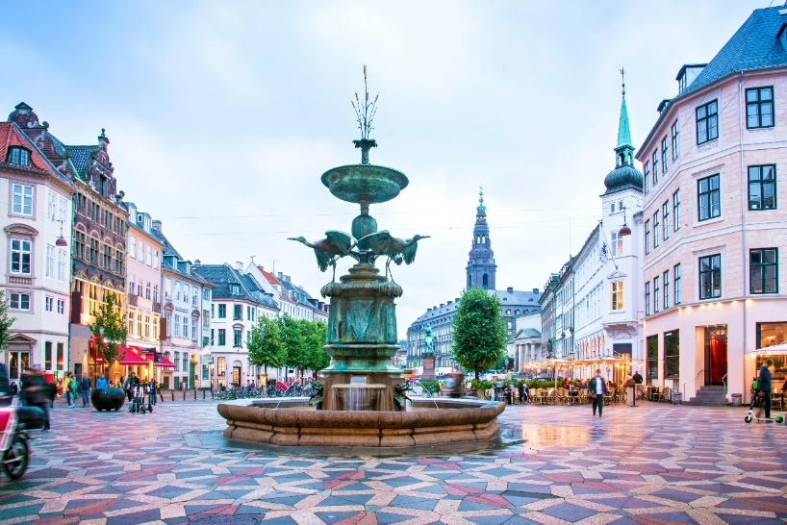
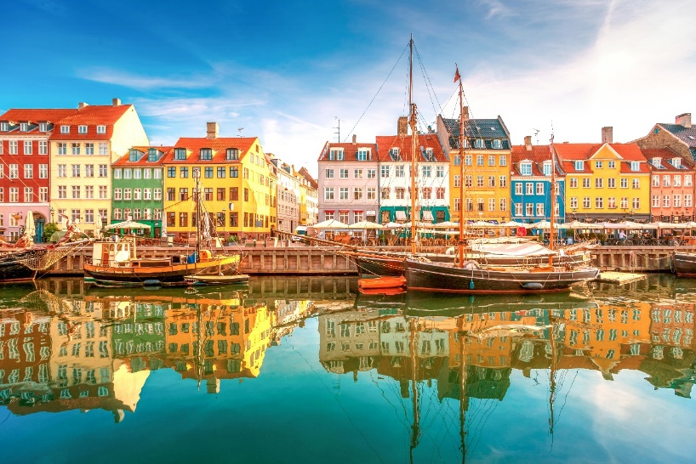
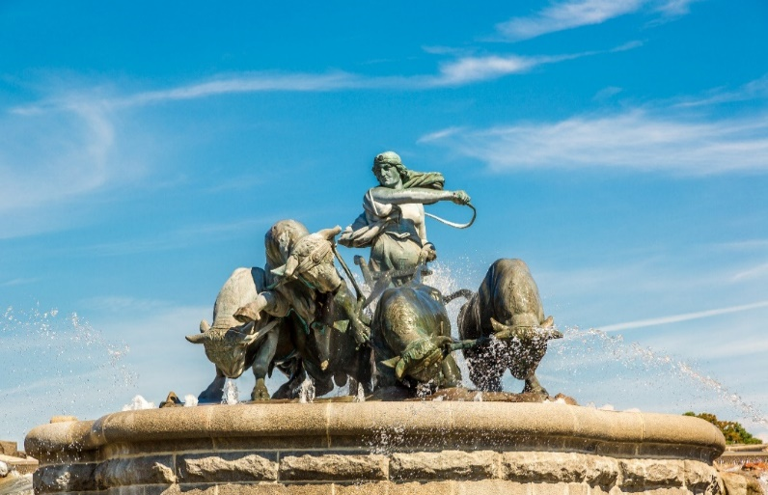
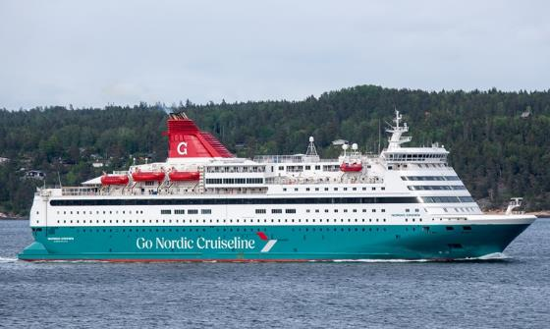
 |  | จากนั้นนำท่านเดินทางสู่ท่าเรือเพื่อลงเรือสำราญ GO Nordic Cruise Line ที่พรั่งพร้อมไปด้วยร้านขายของ, ร้านค้าปลอดภาษี, ร้านอาหาร, ห้อง Sauna, Spa ฯลฯ (กรุณาเตรียมกระเป๋าสำหรับค้างคืนบนเรือ 1 คืน เพื่อความสะดวกของท่าน)
ค่ำ |  | รับประทานอาหารค่ำแบบ "สแกนดิเนเวียนบุฟเฟ่ต์" ณ ภัตตาคารบนเรือ
ที่พัก |  | พักค้างคืนบนเรือสำราญ GO Nordic Cruise Line (ห้องพักแบบ SEA VIEW) (ในกรณีที่ห้องพัก Sea view cabin มีจำนวนห้องที่ไม่เพียงพอต่อคณะ ทางบริษัทขอสงวนสิทธิ์ ในการคืนค่าใช้จ่ายให้ท่านละ 700 บาท)
วันที่สาม |  | GO Nordic Cruise Line - ออสโล – อุทยานฟรอกเนอร์ - ถนนคาร์ล โยฮันส์ เกท - เกียร์โล
เช้า |  | รับประทานอาหารเช้า ณ ห้องอาหารของโรงแรม
นำท่านเข้าชมอุทยานฟรอกเนอร์ (Frogner Sculpture Park) ชมผลงานของปฏิมากรเอกชาวนอร์เวย์ชื่อกุสตาฟ วิกเกแลนด์ ที่ใช้เวลา 40 ปีในการแกะกลุ่มรูปสลักหินแกรนิต และทองแดงให้คนรุ่นหลังได้เห็นวัฎจักรในหนึ่งชีวิตของมนุษย์ ตรงใจกลางของอุทยานเป็นที่ตั้งของรูปแกะสลักชิ้นโบว์แดงของท่านชื่อ “โมโนลิท” (สูง 17 เมตร) แกะจากหินสลักแกรนิตเพียงแท่งเดียว
อิสระให้ท่านได้ช้อปปิ้ง ณ บริเวณถนนคาร์ล โยฮันส์ เกท (Karl Johans Gate) ถนนสายช้อปปิ้งที่มีชีวิตชีวา และ มีชื่อเสียงที่สุดแห่งหนึ่งของออสโล มีทั้งร้านค้า ร้านอาหารมากมายตั้งอยู่บนถนนเส้นนี้ ให้เวลาท่านได้ อิสระเลือกซื้อสินค้าตามอัธยาศัย
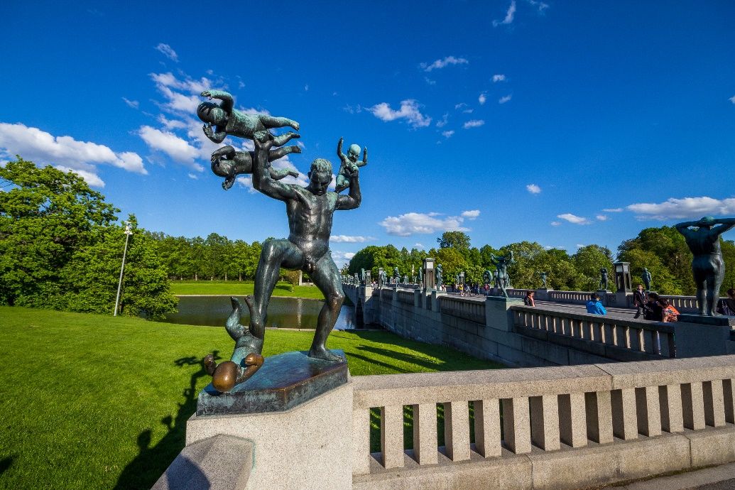
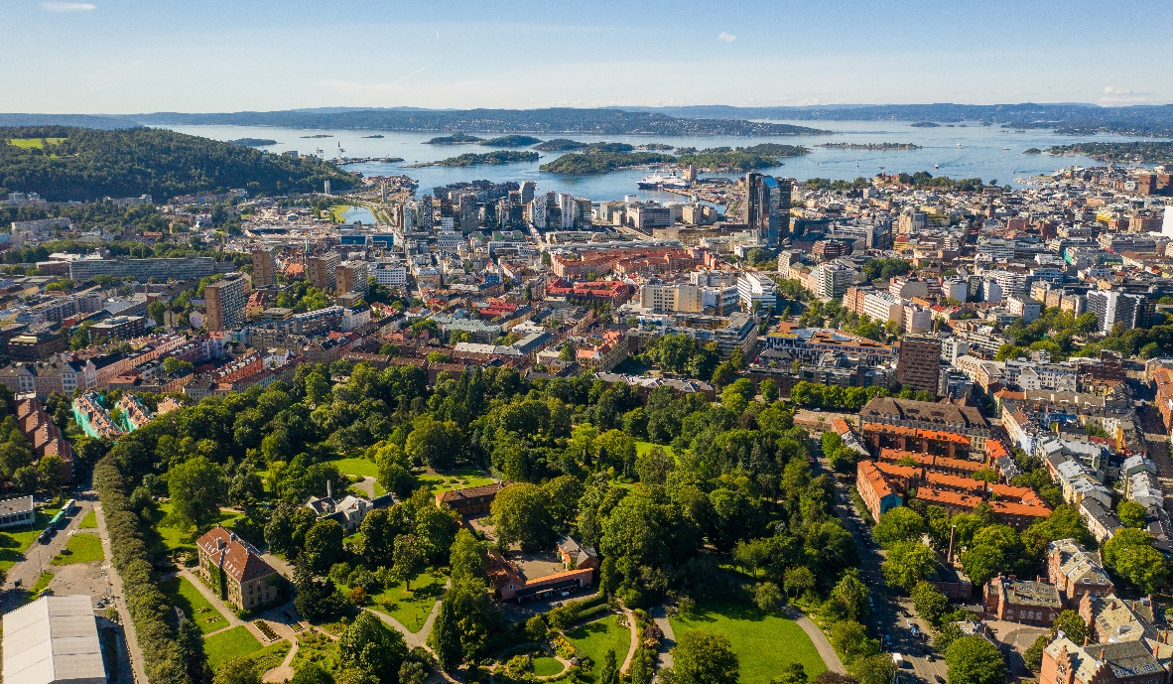

กลางวัน |  | อิสระอาหารกลางวันตามอัธยาศัย
บ่าย |  | นำท่านเดินทางสู่ เมืองเกียร์โล Geilo เมืองแห่งสกีรีสอร์ทแสนสวยกลางหุบเขา และดินแดนแห่งกลาเซียร์ที่มีชื่อเสียงของนอร์เวย์ เมืองแห่งนี้มีธรรมชาติที่สวยงามตลอดสองข้างทาง และยังเป็นประตูไปสู่อุทยานแห่งชาติ 2 แห่งคือ อุทยานแห่งชาติ Hallingskarvet ซึ่งเป็นที่อาศัยของสุนัขจิ้งจอกอาร์กติกและอุทยานแห่งชาติ Hardangervidda ที่มีพืชพรรณนานาชนิดรวมถึงฝูงกวางเรนเดียร์
ค่ำ |  | รับประทานอาหารค่ำ ณ ภัตตาคารพื้นเมือง
ที่พัก |  | นำท่านเข้าสู่ที่พัก THON HOTEL หรือเทียบเท่า
วันที่สี่ |  | เกียร์โล – ฟลัม – ล่องเรือชมความงามของซองฟยอร์ด – รถไฟสายโรแมนติกฟลัมส์บาน่า - น้ำตกจอสฟอสเซ่น - วอส
เช้า |  | รับประทานอาหารเช้า ณ ห้องอาหารของโรงแรม
นำท่านเดินทางสู่เมืองฟลัม(Flam) ดินแดนแห่งเขตชายฝั่งทะเลแบบฟยอร์ด ของนอรเวย์ ซึ่งเป็นลักษณะของการเกิดการกัดเซาะของน้ำแข็งเมื่อครั้งที่บริเวณชายฝั่งทะเลเหล่านั้นยังเป็นน้ำแข็งอยู่ เกิดการละลายและกะเทาะจนมีลักษณะเว้าแหว่งเข้ามาในแผ่นดิน เป็นธรรมชาติที่มีความงดงามเป็นอย่างมาก จากนั้นเปลี่ยนบรรยากาศให้ท่านล่องเรือชมความงามของซองฟยอร์ด (Sognefjord) มุ่งหน้าสู่เมืองกุดวานเก้น (Gudvangen) ซึ่งฟยอร์ดนี้นอกจากจะได้รับการจัดอันดับเป็นมรดกโลกแล้ว ยังได้รับการขนานนา”ว่าเป็นฟยอร์ดที่ยาวและลึกที่สุดในโลก (The longest and deepest fjord in the world) ช่วงที่ได้รับการยกย่องว่าสวยที่สุดคือ NARROW FJORD ระหว่างทางเพลิดเพลินกับภูผาสูงชันอันเขียวขจี ธารน้ำตกนับร้อยสาย สำหรับฟยอร์ดนั้นนับว่าเป็นความมหัศจรรย์ของธรรมชาติ ที่เกิดจากการกัดเซาะของแผ่นธารน้ำแข็งในยุคน้ำแข็งเมื่อหลายล้านปีก่อน ในโลกนี้มีไม่กี่ประเทศที่มีฟยอร์ด แต่ฟยอร์ดที่ได้ชื่อว่าสวยที่สุดในโลกคือฟยอร์ดในประเทศนอร์เวย์ ซึ่งช่องฟยอร์ดแห่งนี้ได้ชื่อว่าสวยติดอันดับโลกเช่นกัน
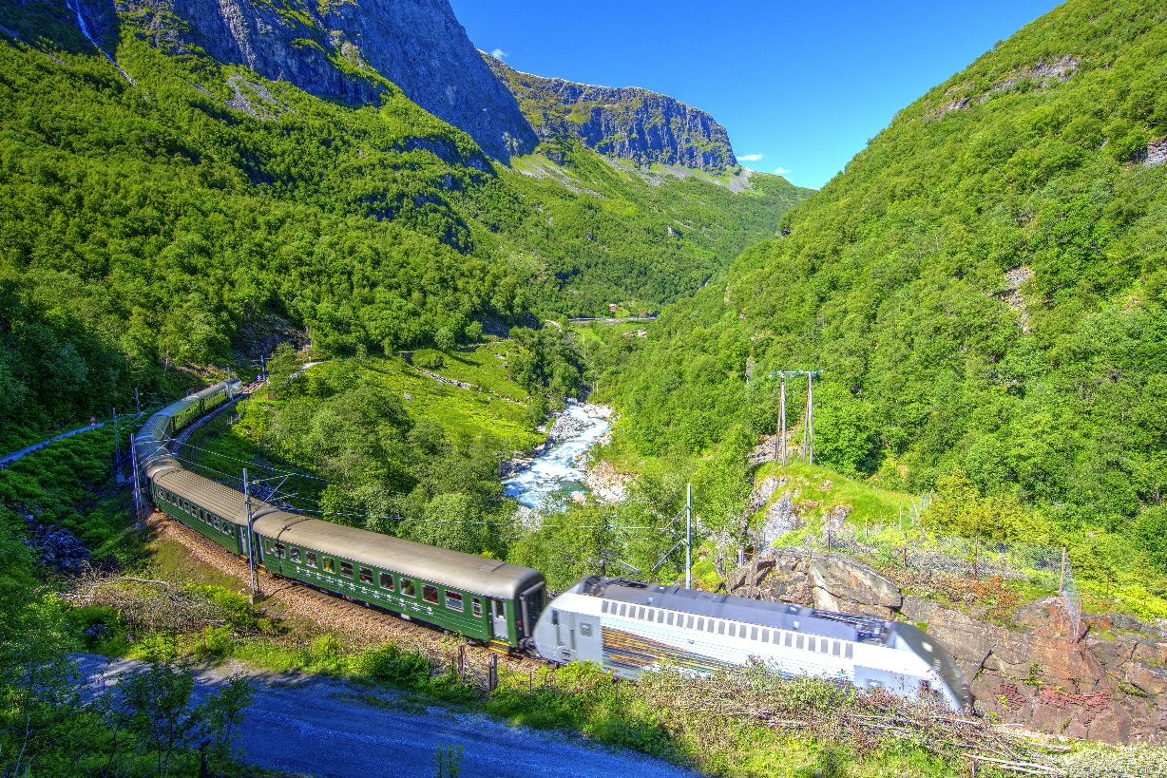
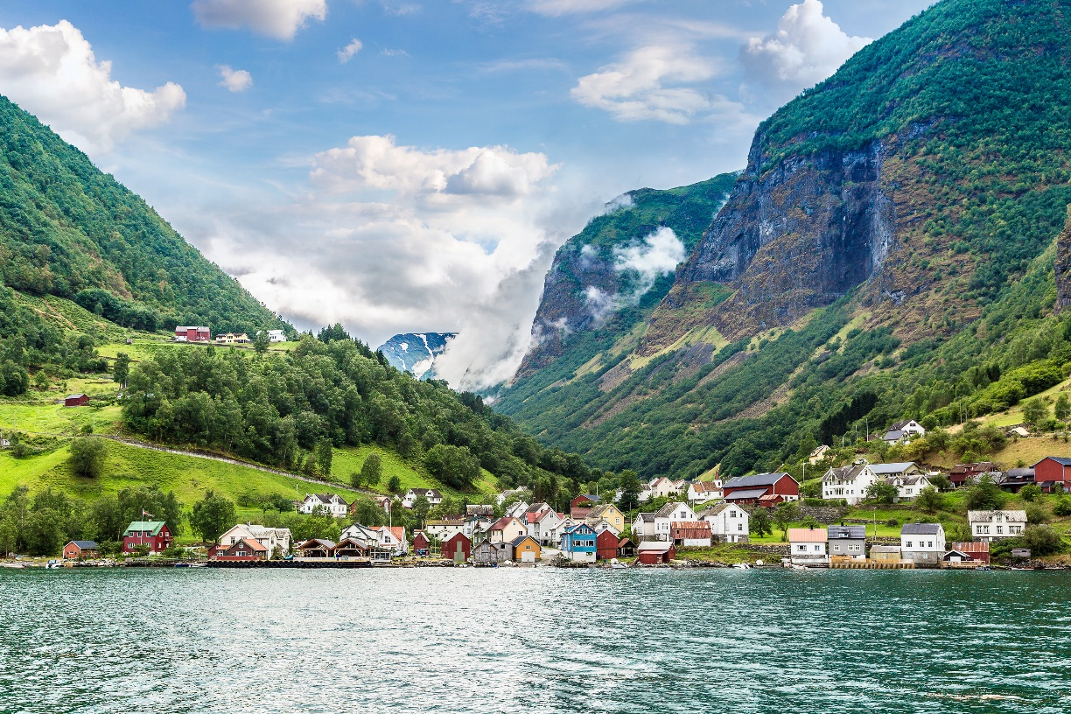

กลางวัน |  | รับประทานอาหารกลางวัน ณ ภัตตาคารพื้นเมือง
บ่าย |  | นำท่านสัมผัสประสบการณ์ นั่งรถไฟสายโรแมนติกฟลัม-ไมดรัล (The World famous flam-banen) Flamsbana – The Most Beautiful Train Journey in The World นับเป็นเส้นทางรถไฟสายที่โรแมนติกที่สุดในยุโรปเหนือ ลอดอุโมงค์ที่เจาะทะลุภูเขา ผ่านทะเลสาบ แม่น้ำ และน้ำตกเหนือคณานับที่เกิดจากการละลายของหิมะบนภูเขา มุ่งสู่สถานีไมดรัล (Myrdal) ศูนย์กลางของรถไฟสายโรแมนติก ตั้งอยู่บนความสูง 857 เมตร เหนือระดับน้ำทะเลใกล้กับฟยอร์ด Aurland ที่มีภูมิทัศน์งดงามสุดสายตา ที่ท่านจะได้ชมปรากฏการณ์ทางธรรมชาติฟยอร์ด อันเกิดจากการละลายของธารน้ำแข็งปกคลุมเหนือพื้นดิน ให้ท่านได้ชมน้ำตกจอสฟอสเซ่น (Kjosfossen) จุดท่องเที่ยวไฮไลค์ของรถไฟสายโรแมนติก ตัวน้ำตกมีความสูงประมาณ 225 เมตร น้ำตกไหลมาจากทะเลสาบบนเทือกเขา หลังจากนั้นนำท่านเดินทางสู่เมืองวอส
ค่ำ |  | รับประทานอาหารค่ำ ณ ภัตตาคารพื้นเมือง
ที่พัก |  | นำท่านเข้าสู่ที่พัก SCANDIC VOSS หรือเทียบเท่า
วันที่ห้า |  | วอส - เบอร์เก้น - ขึ้นรถรางไฟฟ้าชมเมืองแบบพาโนราม่า - วอส
เช้า |  | รับประทานอาหารเช้า ณ ห้องอาหารของโรงแรม
นำท่านเดินทางสู่ เมืองเบอร์เก้น Bergen เมืองเบอร์เก้นเรียกได้ว่าเป็นเมืองในฝันที่แสนน่ารัก และเป็นเมืองท่าที่สำคัญของนอร์เวย์มาตั้งแต่คริสต์ศตวรรษที่ 13 (ใช้เวลาเดินทางประมาณ 2.30 ชั่วโมง) เมืองแห่งนี้ล้อมรอบด้วยภูเขาถึง 7 ลูก มีท่าเรือที่ยาวถึง 10 กิโลเมตร นำท่านเดินเล่นชม ท่าเรือเก่าของเมืองเบอร์เก้น ท่าเรือที่ถูกก่อตั้งขึ้นเมื่อประมาณ พ.ศ. 1643-1652 โดย King Olav the Peaceful ขุนนางชาวนอร์เวย์ที่ถือสิทธิผูกขาดการค้าปลา และได้รับการขึ้นทะเบียนโดยยูเนสโก(UNESCO's World Heritage ให้เป็นมรดกโลก บริเวณของท่าเรือมีอาคารไม้แบบโบราณจำนวน 58 หลัง ท่าเรือแห่งนี้เป็นสถานที่ที่หลงเหลือจากหนึ่งในท่าเรือการค้าขนาดใหญ่ที่เก่าแก่ที่สุดของยุโรปเหนือ
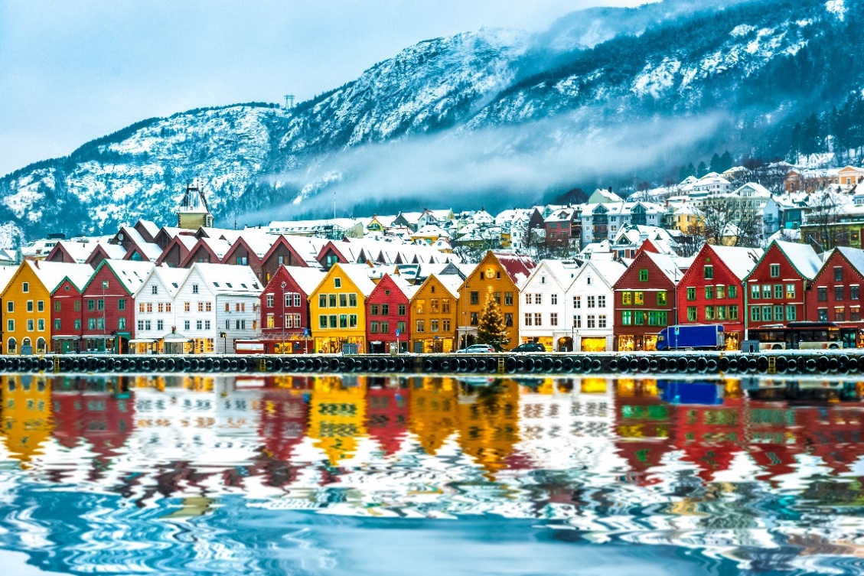
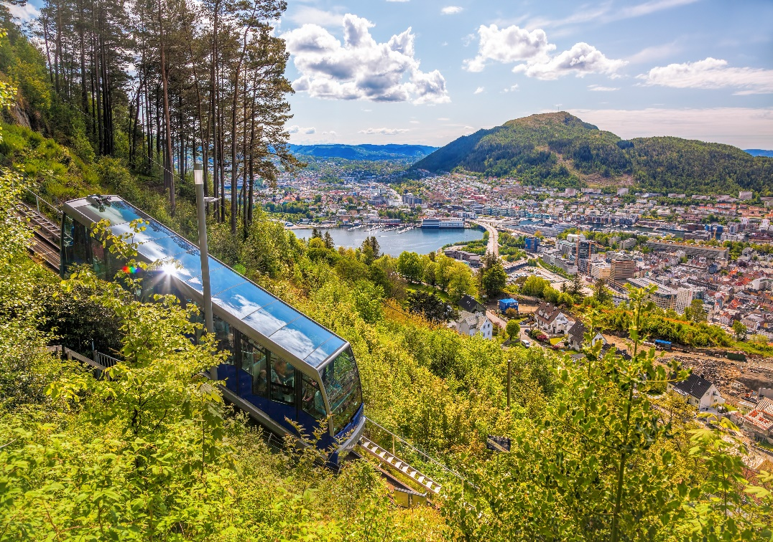

กลางวัน |  | อิสระอาหารกลางวันตามอัธยาศัย
บ่าย |  | นำท่านขึ้นรถรางไฟฟ้า Floibanen Funicular เพื่อชมความสวยงามในมุมมองแบบพาโนราม่าของเมืองเบอร์เก้น ท่านจะได้เห็นทัศนียภาพที่งดงามดุจภาพวาดของเมืองแห่งนี้ จากนั้นนำท่านชมตลาดปลา ซึ่งถือว่าเป็นแหล่งพบปะของชาวเมืองเลยก็ว่าได้ อิสระให้ท่านเก็บบันทึกภาพไว้เป็นที่ระลึก เพลิดเพลินกับการเลือกชม เลือกซื้อสินค้าพื้นเมืองตามอัธยาศัย สมควรแก่เวลานัดหมายนำท่านเดินทางกลับสู่ เมืองวอส Voss
ค่ำ |  | รับประทานอาหารค่ำ ณ ภัตตาคารพื้นเมือง
ที่พัก |  | นำท่านเข้าสู่ที่พัก SCANDIC VOSS หรือเทียบเท่า
วันที่หก |  | วอส - ออสโล - ศาลาว่าการเมืองออสโล - ออสโลโอเปราเฮ้าส์ - ลานกระโดดสกี โฮเมนโคเล่น - ชาลอทเทนเบิร์ก
เช้า |  | รับประทานอาหารเช้า ณ ห้องอาหารของโรงแรม
 |  | ออกเดินทางสู่ กรุงออสโล (Oslo) ประเทศนอร์เวย์ (Norway) ซึ่งเป็นเมืองหลวงที่มีค่าครองชีพสูงที่สุดในโลกแทนที่โตเกียว ออสโลตั้งอยู่ขอบด้านเหนือของอ่าวฟยอร์ด ระหว่างเส้นทางท่านจะได้พบกับสภาพธรรมชาติที่แปลกใหม่ ซึ่งเป็นธรรมชาติที่อุดมสมบูรณ์
กลางวัน |  | รับประทานอาหารกลางวัน ณ ภัตตาคารจีน
 |  | นำท่านผ่านชมศาลาว่าการเมืองออสโล Oslo City Hall ศาลาว่าการที่สร้างด้วยสถาปัตยกรรมที่สวยงาม ด้วยลักษณะของอาคารเป็นหอคอยคู่ ตั้งอยู่บริเวณริมแม่น้ำ ซึ่งรายล้อมด้วยอาคารที่สวยงามริมออสโลฟยอร์ด อีกทั้งโรงละครแห่งชาติ (The Oslo Opera House หนึ่งในโครงการปรับปรุงบริเวณชายฝั่งของออสโลให้เกิดเป็นพื้นที่ที่มีประโยชน์ และการปรับผังการจราจรของชายฝั่งด้านตัวเมืองออสโล นำท่านชมลานกระโดดสกี โฮเมนโคเล่น (Holmenkollen ski jump arena) นี้ตั้งสูงตระหง่านอยู่บนยอดเขา เป็นสถานที่จัดการแข่งขันกีฬาโอลิมปิกฤดูหนาวในปี 1952 หลังจากนั้นนำท่านเดินทางสู่เมืองชาลอทเทนเบิร์ก
ค่ำ |  | รับประทานอาหารค่ำ ณ ภัตตาคารพื้นเมือง
ที่พัก |  | นำท่านเข้าสู่ที่พัก CHARLOTTENBERG HOTEL หรือเทียบเท่า
วันที่เจ็ด |  | ชาลอทเทนเบิร์ก - คาร์ลสตัท - โอเรโบร - สต๊อกโฮล์ม
เช้า |  | รับประทานอาหารเช้า ณ ห้องอาหารของโรงแรม
 |  | ก่อนนำท่านเดินทางสู่เมืองคาร์ลสตัด ให้ท่านแวะเมืองโอเรโบร Orebro จัดเป็นเมืองท่องเที่ยวที่มีชื่อเสียงอีกแห่งหนึ่งของประเทศสวีเดน ให้ท่านแวะถ่ายรูปกับปราสาทโอเรโบร Orebro Castle ปราสาทที่โดดเด่นท่ามกลางเมืองและมีแม่น้ำล้อมรอบและมีป้อมปราการและปราสาทในช่วงยุคกลางมีหอคอยเป็นส่วนที่มีความเก่าแก่ที่สุดของปราสาท จากนั้นนำท่านเดินทางต่อสู่ เมืองคาร์ลสตัด Karlstad เมืองสวยงามเล็กๆ ริมทะเลสาบอยู่ระหว่างเมืองสต็อกโฮล์ม ของประเทศสวีเดน และเมืองออสโล ประเทศนอร์เวย์ เพราะเป็นเมืองผ่านระหว่างสองเมืองใหญ่นี้ อีกทั้งยังเป็นอดีตศูนย์กลางทางการค้าของชาวไวกิ้งตั้งแต่ 1,000 ปีก่อนคริสตกาล เมืองแห่งนี้ถูกสร้างขึ้นในปีค.ศ.1584 โดย "ดยุค ชาร์ล" ซึ่งต่อมาคือ "กษัตริย์คาร์ลที่ 9 (Karl IX) แห่งราชวงศ์สวีดิช ชื่อเมืองจึงถูกเรียกว่า "Karl-stad" ตามพระนามของพระองค์ ที่นี่มีโบสถ์ใหญ่ของเมือง สร้างขึ้นเมื่อปี ค.ศ.1730
กลางวัน |  | รับประทานอาหารกลางวัน ณ ภัตตาคารจีน
 |  | นำท่านชมจัตุรัสใจกลางเมือง ชมโบสถ์คาร์ลสตัด Karlstad Cathedral ที่ตั้งอยู่ใจกลางเมือง โดยโบสถ์เดิมถูกเผาทำลายลงหลายครั้ง และย้ายมาจนในที่ตั้งปัจจุบัน โบสถ์แห่งนี้เป็นโบสถ์สไตล์บาโรกที่มีลักษณะแบบนีโอคลาสสิก สร้างด้วยหินธรรมชาติ และอิฐ ฉาบปูน ใช้ระยะเวลาในการตกแต่งภายในถึง 60 ปี และผ่านชมอนุสาวรีย์สันติภาพแห่งคาร์ลสตัด The peace monument of Karlstad สร้างขึ้นเพื่อรำลึกถึงการสลายตัวของสหภาพระหว่างสวีเดน และนอร์เวย์ในปีค.ศ. 1905 อนุสาวรีย์แห่งนี้ถูกวิพากษ์วิจารณ์อย่างหนัก เนื่องจากการออกแบบเป็นรูปปั้นที่มีผู้หญิงเหยียบศีรษะของทหารชาย จนได้รับเลือกให้เป็นรูปปั้นที่น่าเกลียด หลังจากนั้นนท่านเดินทางสู่กรุงสต๊อกโฮล์ม
ค่ำ |  | รับประทานอาหารค่ำ ณ ภัตตาคารอาหารไทย
ที่พัก |  | นำท่านเข้าสู่ที่พัก BEST WESTERN BROMMA หรือเทียบเท่า
วันที่แปด |  | สต๊อกโฮล์ม - เข้าชมพิพิธภัณฑ์วาซา - ศาลาว่าการเมืองสต๊อกโฮล์ม - กัมลาสตัน
เช้า |  | รับประทานอาหารเช้า ณ ห้องอาหารของโรงแรม
 |  | นำท่านเที่ยวชม กรุงสต็อกโฮล์ม Stockholm เมืองหลวงใหญ่แสนสวยของประเทศสวีเดน Sweden นครหลวงอันงดงามที่สุดในสแกนดิเนเวียจนได้รับขนานนามว่า “ราชินีแห่งทะเลบอลติก” กรุงสต็อกโฮล์มประกอบด้วยเกาะใหญ่น้อยถึง 14 เกาะที่โอบล้อมด้วยทะเลบอลติก Baltic Sea ทะเลสาบมาลาเร็น Lake Malaren ทำให้สต็อกโฮล์มเป็นเมืองหลวงที่สวยที่สุดแห่งหนึ่งของโลก กรุงสตอกโฮล์มนั้นมีความงดงามแปลกตาด้วยบรรยากาศรอบๆ เมืองที่ตั้งอยู่บนพื้นน้ำ มีสถานที่สำคัญ อาทิ อาคารรัฐสภา, พิพิธภัณฑ์ในยุคกลาง, มหาวิหารแห่งเมือง, พระราชวังหลวง และพิธีเปลี่ยนการ์ดทหารด้านหน้าของลานจัตุรัสกว้าง เป็นต้น นำท่านเข้าชมพิพิธภัณฑ์เรือวาซา Vasa Museum สถานที่เก็บรวบรวมเรื่องราวความเป็นมาชาวไวกิ้งและเหล่าเรือที่ถูกกู้ขึ้นมาในช่วงศตวรรษที่ 17 เนื่องจากสามารถรักษาชิ้นส่วนเดิมของเรือไว้ได้กว่า 95% และถูกตกแต่งประดับประดาด้วยรูปแกะสลักนับร้อยชิ้น เรือวาซาเป็นทรัพย์สมบัติทางศิลปะที่โดดเด่น และเป็นแหล่งท่องเที่ยวที่สำคัญที่สุดแห่งหนึ่งในโลก ในพิพิธภัณฑ์แห่งนี้ประกอบไปด้วยนิทรรศการที่เกี่ยวข้องกับเรือลำนี้ 9 นิทรรศการ และยังมีภาพยนตร์เกี่ยวกับเรือวาซา พิพิธภัณฑ์แห่งนี้ยังดึงดูดนักท่องเที่ยวได้มากที่สุดในบรรดาพิพิธภัณฑ์ในสแกนดิเนเวียอีกด้วย (กรณีพิพิธภัณฑ์เรือวาซาไม่สามารถเข้าชมได้ ทางบริษัทฯ ขอสงวนสิทธิ์คืนเงินท่านละ 500 บาท)
กลางวัน |  | รับประทานอาหารกลางวัน ณ ภัตตาคารพื้นเมือง
นำท่านถ่ายรูปคู่กับศาลาว่าการกรุงสต็อกโฮล์ม City Hall ศาลาว่าการแห่งนี้ออกแบบโดย “Ragnar Ostberg” สถาปนิกชื่อดังของสวีเดน ตัวอาคารสร้างด้วยอิฐแดงกว่า 8 ล้านก้อน และมุงหลังคาด้วยหินโมเสค ก่อสร้างเสร็จสมบูรณ์ในปี ค.ศ. 1911 โดยใช้เวลาสร้างถึง 12 ปี และในทุกๆ วันที่ 10 ของเดือนธันวาคมของทุกปี ศาลาว่าการแห่งนี้จะถูกใช้เป็นสถานที่จัดพิธีเลี้ยงรับรองผู้ได้รับรางวัลโนเบล (Nobel Prize) อีกด้วย นำท่านชมบริเวณเมืองเก่ากัมลาสตัน Gamla Stan ในภาษาสวีเดนแปลว่า "เมืองเก่า" เมืองเล็กๆ ที่เรียงรายไปด้วยอาคารแบบยุคกลางสีสันสดใส ภายในเมืองเต็มไปด้วยร้านค้า ร้านกาแฟ และร้านหนังสือ เมืองกัมลาสตันยังได้รับการยกย่องว่าเป็นเมืองเก่าที่ใหญ่ที่สุด และได้รับการอนุรักษ์ไว้อย่างดีที่สุดในยุโรป นอกจากนี้เมืองแห่งนี้ยังเป็นที่ตั้งของพระราชวังสต็อกโฮล์ม หรือ พระราชวังหลวง Stockholms slott หรือ Kungliga slottet พระราชวังเก่าแก่สไตล์บาโรกที่มีขนาดใหญ่ที่สุดในสวีเดน ซึ่งปัจจุบันพระราชวังแห่งนี้เป็นพระราชวังหลวงแห่งหลัก อันเป็นที่ประทับ สถานที่ทรงงาน และสถานที่ประกอบพิธีการสำคัญต่างๆ อย่างเป็นทางการของสถาบันราชวงศ์สวีเดน มีเวลาให้ท่านได้ถ่ายรูปที่ระลึกกับพระราชวังหลวง
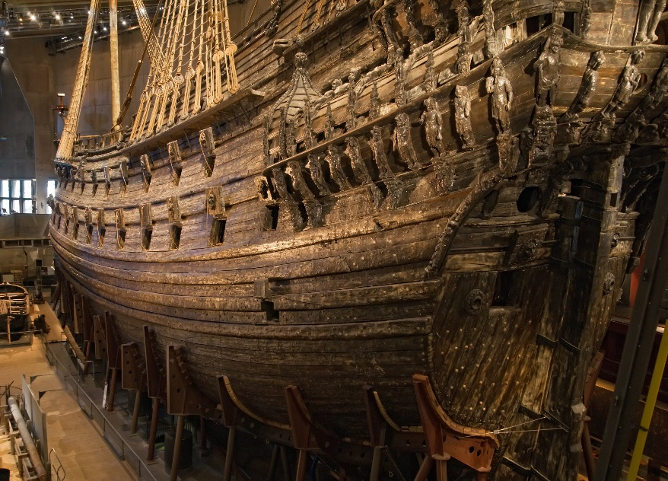
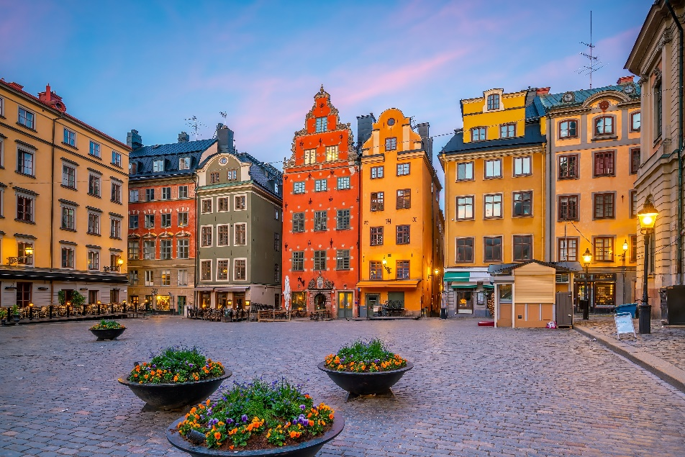

ค่ำ |  | อิสระอาหารค่ำตามอัธยาศัย
ที่พัก |  | นำท่านเข้าสู่ที่พัก BEST WESTERN BROMMA หรือเทียบเท่า
วันทีเก้า |  | สต๊อกโฮล์ม - สนามบิน
เช้า |  | รับประทานอาหารเช้า ณ ห้องอาหารของโรงแรม  นำคณะเดินทางสู่ สนามบิน เพื่อให้ท่านมีเวลาในการทำ คืนภาษี (Tax Refund) และ มีเวลาในการเลือกซื้อสินค้าในร้านค้าปลอดภาษีภายในสนามบิน
13.00 น. |  | ออกเดินทางสู่กรุงเทพฯ โดยสายการบินไทย TG961
วันทีสิบ |  | กรุงเทพฯ
05.45 น. |  | ถึงสนามบินสุวรรณภูมิ กรุงเทพฯ โดยสวัสดิภาพ
อัตราค่าบริการและเงื่อนไขรายการท่องเที่ยว
กําหนดวันเดินทาง | ผู้ใหญ่พัก 2-3 ท่าน  ท่านละ | พักเดี่ยว  เพิ่มท่านละ | ราคาทัวร์กรณีมีตั๋วเครื่องบินแล้ว (Join Land) | ราคาเด็กอายุไม่เกิน 11 ขวบ พักกับผู้ใหญ่ 2 ท่าน (ไม่เสริมเตียง)
18-27 ก.ย. 69 | 119,900.- | 15,900.- | 92,900.- | 119,900.-
2-11 ต.ค. 69 | 119,900.- | 15,900.- | 92,900.- | 119,900.-
9-18 ต.ค. 69 | 119,900.- | 15,900.- | 92,900.- | 119,900.-
20-29 ต.ค. 69 | 119,900.- | 15,900.- | 92,900.- | 119,900.-
30 ต.ค. - 8 พ.ย. 69 | 119,900.- | 14,900.- | 88,900.- | 119,900.-
6-15 พ.ย. 69 | 119,900.- | 14,900.- | 88,900.- | 119,900.-
20-29 พ.ย. 69 | 119,900.- | 14,900.- | 88,900.- | 119,900.-
25 ธ.ค. – 3 ม.ค. 70 | 129,900.- | 19,900.- | 108,900.- | 139,900.-
28 ธ.ค. – 6 ม.ค. 70 | 129,900.- | 19,900.- | 108,900.- | 139,900.-
ที่นั่งตั๋วชั้นธุรกิจ (Business class ) เบื้องต้นชำระเพิ่มประมาณ 90,000 บาท ขึ้นไป
(ราคาตั๋วมีการเปลี่ยนแปลงกรุณาเช็คราคาและที่นั่งกับเจ้าหน้าที่ก่อน)
10 ท่านขึ้นไป พร้อมออกเดินทาง มีหัวหน้าทัวร์ดูแล
ราคาทัวร์ข้างต้นยังไม่รวมค่าทิปมัคคุเทศก์ท้องถิ่นและคนขับรถ 16 ยูโร/ท่าน/ทริป
ราคาทัวร์ข้างต้นยังไม่รวมค่าทิปหัวหน้าทัวร์ที่ดูแลคณะจากเมืองไทย 30 ยูโร/ท่าน/ทริป
***โปรแกรมอาจจะมีการปรับเปลี่ยนตามความเหมาะสมของสภาพอากาศและฤดูกาล***

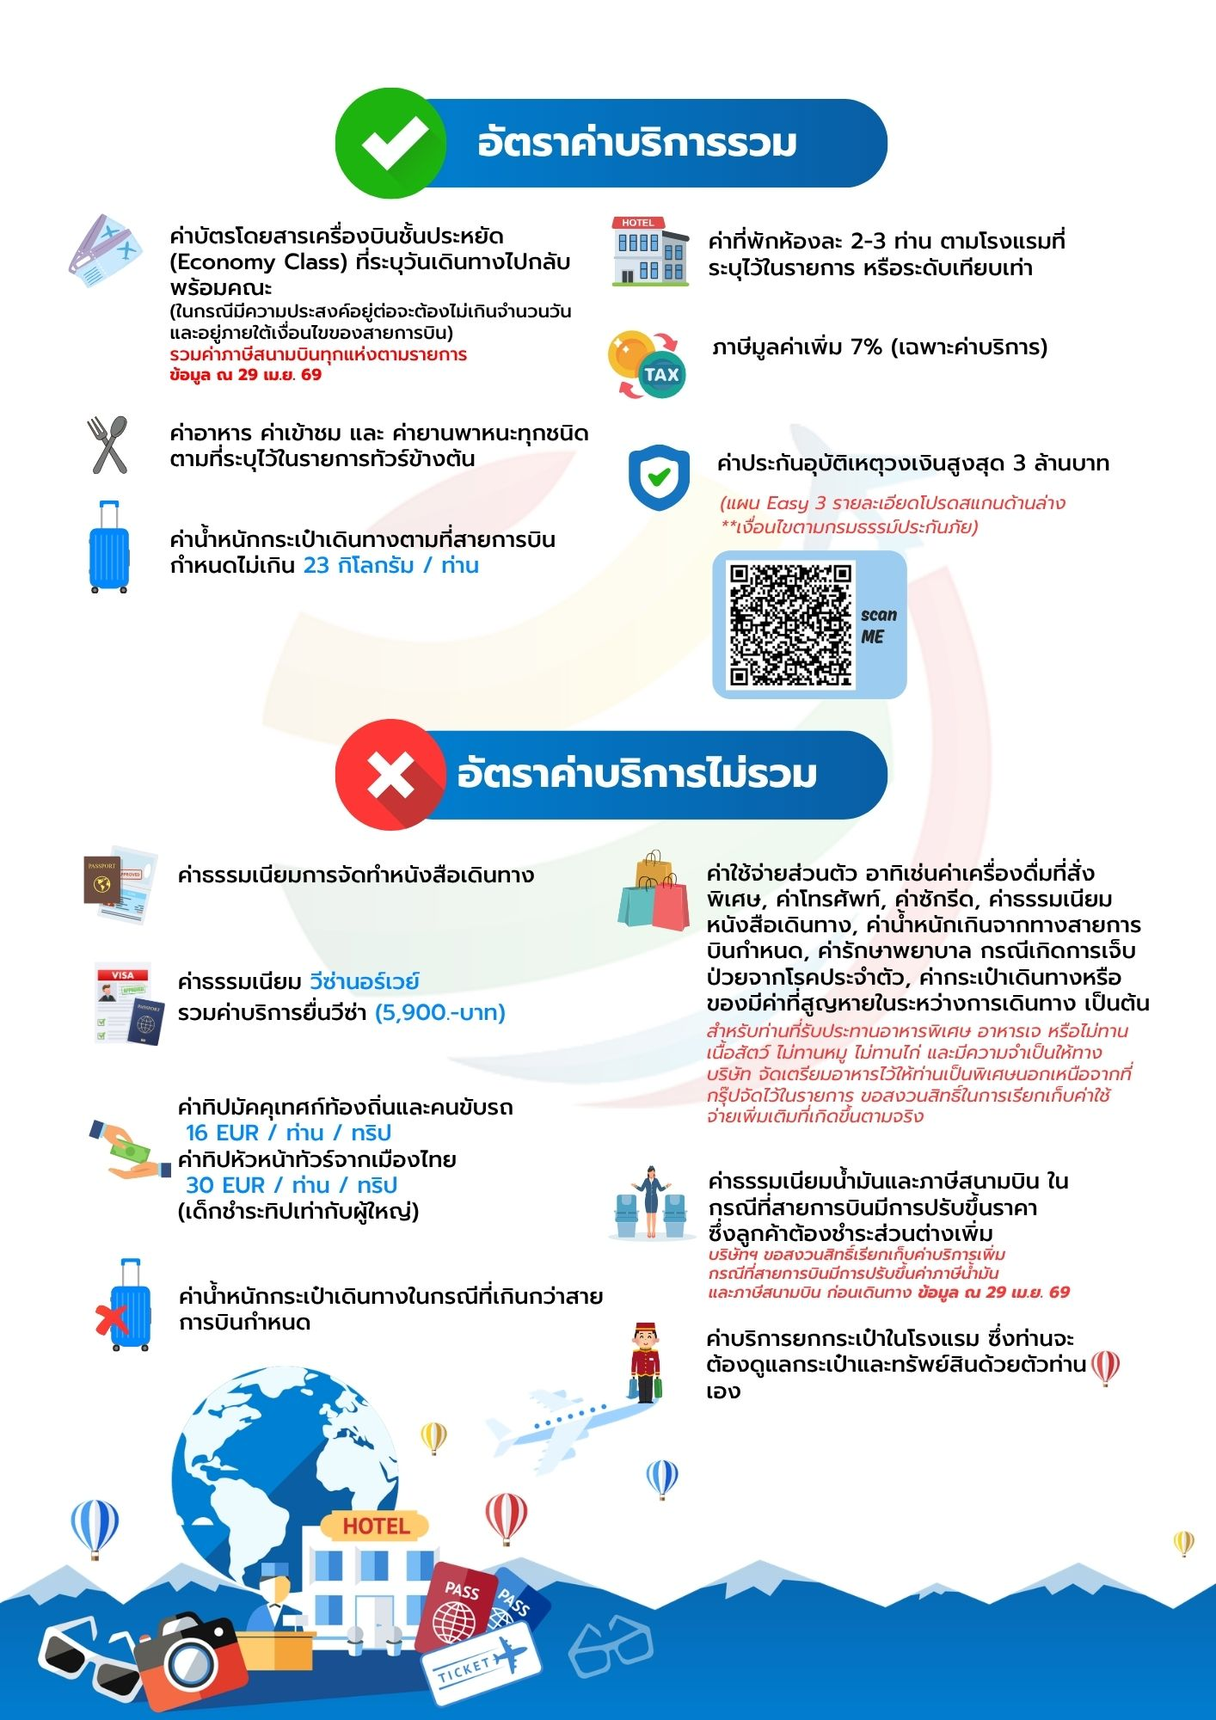

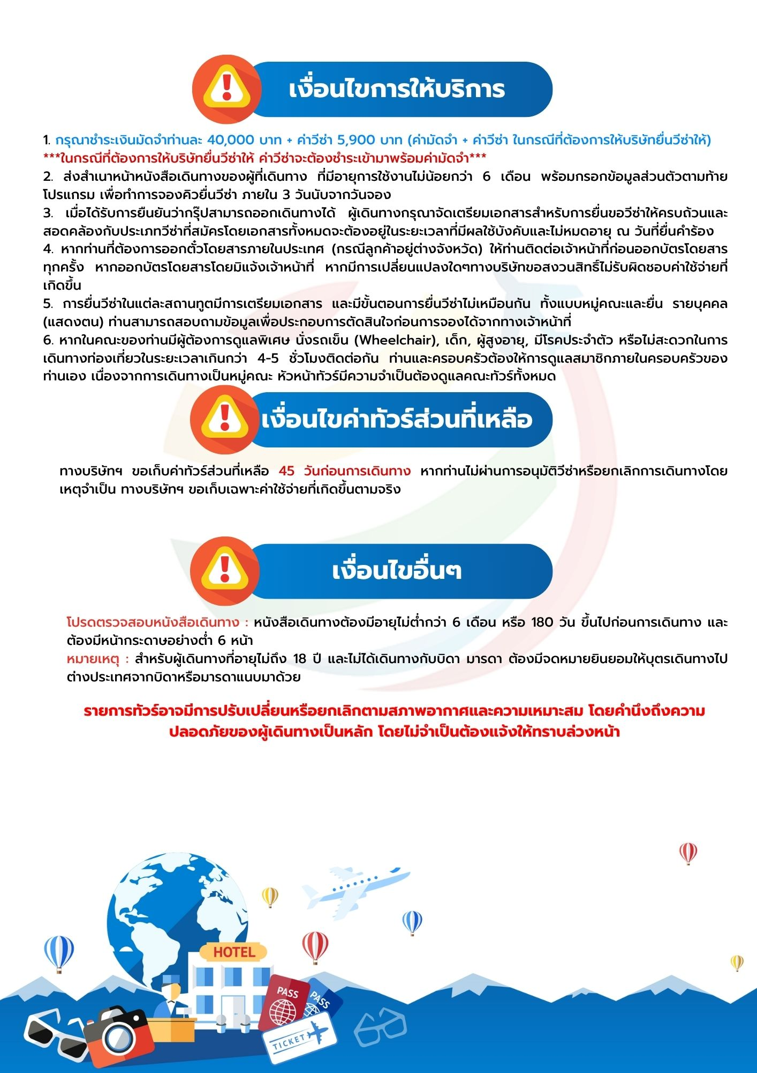

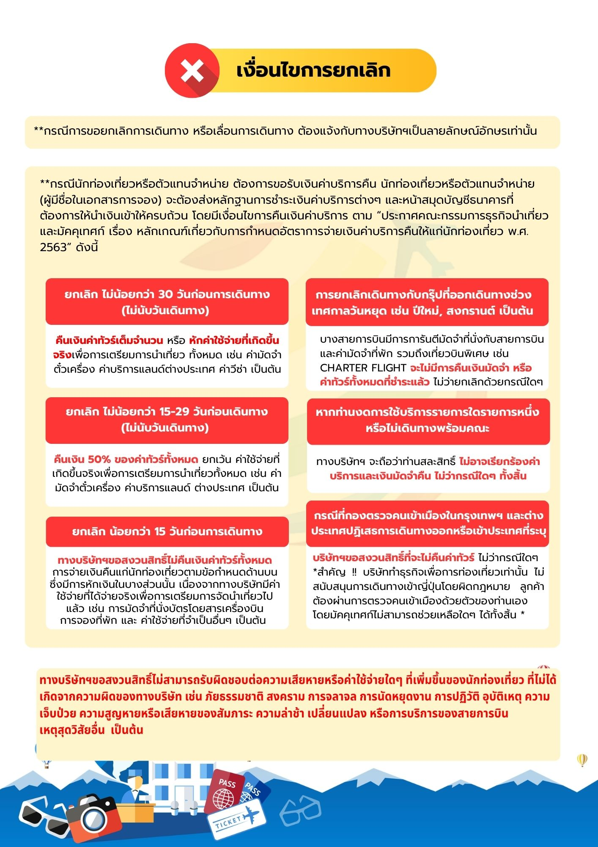

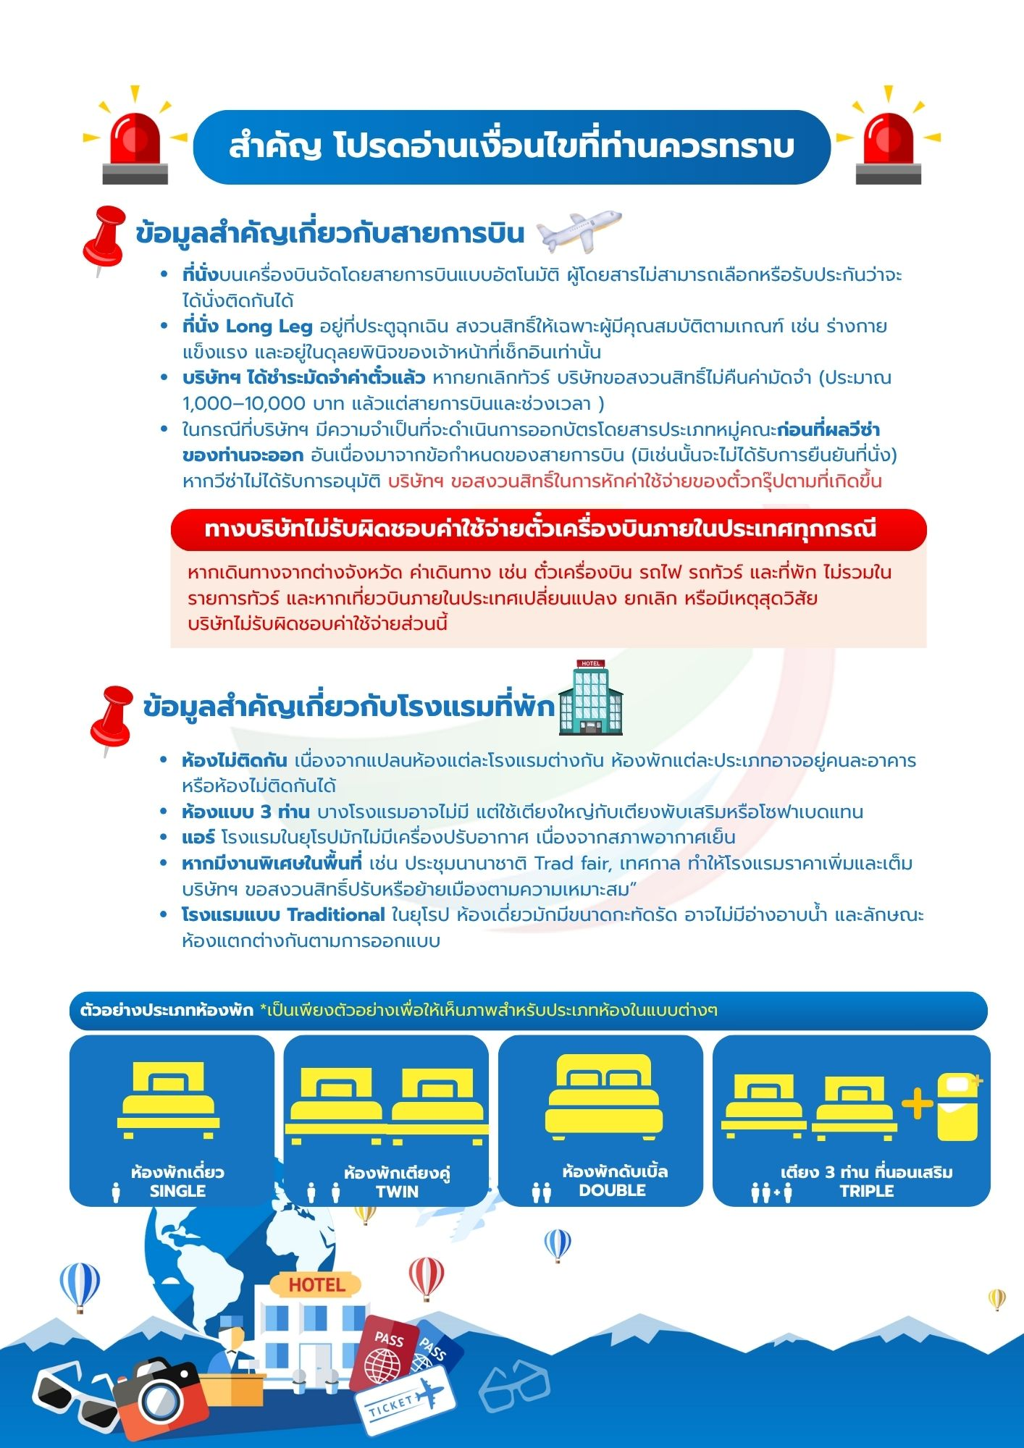

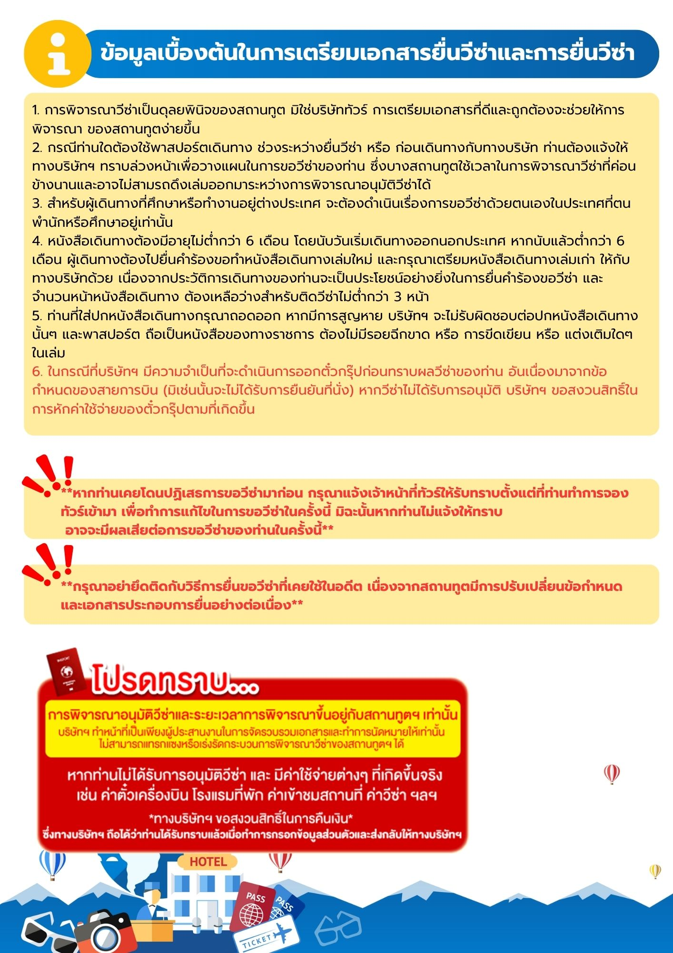

เอกสารประกอบการขอวีซ่าเชงเก้น (นอร์เวย์)
*** ยื่นวีซ่าเดี่ยวแสดงตนที่ VFS Global (The Shoppes at Bell แกรนด์ พระราม 9 ชั้น 1)***
ใช้เวลาทำการอนุมัติวีซ่านับจากวันยื่นประมาณ 15-45 วัน
ในระหว่างยื่นวีซ่าเข้าสถานทูตแล้ว ไม่สามารถดึงเล่มออกมาก่อนได้

**หากท่านเคยโดนปฏิเสธการขอวีซ่ามาก่อน กรุณาแจ้งเจ้าหน้าที่ทัวร์ให้รับทราบตั้งแต่ที่ท่านทำการจองทัวร์เข้ามา เพื่อทำการแก้ไขในการขอวีซ่าในครั้งนี้ มิฉะนั้นหากท่านไม่แจ้งให้ทราบ
อาจจะมีผลเสียต่อการขอวีซ่าของท่านในครั้งนี้**
**ลูกค้ากรุณาอย่ายึดติดกับการยื่นขอวีซ่าในอดีต
เพราะสถานทูตมีการเปลี่ยนแปลงกฎและเอกสารการยื่นอยู่เรื่อย ๆ**

- หนังสือเดินทางประเทศไทย (Thailand Passport) หนังสือเดินทาง ต้องมีหน้าเหลือสำหรับประทับวีซ่าอย่างน้อย 2 หน้า อายุการใช้งานเหลือไม่น้อยกว่า 6 เดือน นับจากวันเดินทางกลับ และหนังสือเดินทางจะต้องไม่ชำรุด (หนังสือเดินทางเล่มเก่า กรุณานำมาประกอบการยื่นวีซ่าด้วย)

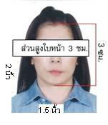
***ในกรณีที่ถือพาสปอร์ต สัญชาติไทย แต่พำนักอยู่ต่างประเทศ, ทำงานอยู่ต่างประเทศ หรือนักเรียน นักศึกษาศึกษาอยู่ต่างประเทศ กรุณาแจ้งเจ้าหน้าที่ของทางบริษัทให้ทราบทันที เพราะการยื่นขอวีซ่าจะมีเงื่อนไข และ ข้อกำหนดของทางสถานทูตต้องการเพิ่มเติม และ บางสถานทูตอาจไม่สามารถยื่นขอวีซ่าในประเทศไทยได้ ข้อกำหนดนี้รวมไปถึงผู้เดินทางที่ถือพาสปอร์ตต่างชาติด้วย***
- รูปถ่าย รูปถ่ายสีหน้าตรงขนาด 1.5 x 2 นิ้ว จำนวน 2 ใบ (พื้นหลังขาวเท่านั้น ถ่ายไม่เกิน 6 เดือนห้ามสวมแว่นตาหรือเครื่องประดับ ไม่ใส่คอนแทคเลนส์ รูปไม่เลอะหมึก)

- หลักฐานการเงิน กรณีผู้เดินทางออกค่าใช้จ่ายเอง
-กรณีผู้เดินทางออกค่าใช้จ่ายเอง ใช้ Bank Statement ตัวจริง บัญชีออมทรัพย์ธรรมดาของธนาคารทั่วไป ย้อนหลัง 3 เดือน ที่ออกจากทางธนาคารเท่านั้น พร้อมกับมีตราประทับจากธนาคาร ทางสถานทูตจะไม่รับ Bank Statement ที่ปริ้นเองจาก Internet (รบกวนลูกค้าทำรายการเดินบัญชีโดยการฝากหรือถอน ก่อน 1-2 วัน แล้ว ค่อยขอ Statement เพื่อให้อัพเดทไม่เกิน 15 วันนับจากวันยื่นวีซ่า)
-กรณีผู้เดินทางไม่ได้ออกค่าใช้จ่ายเอง ใช้ Bank Statement ตัวจริง บัญชีออมทรัพย์ย้อนหลัง 3 เดือน ที่ออกจากทางธนาคารเท่านั้น พร้อมกับมีตราประกับจากธนาคาร อัพเดทไม่เกิน 15 วันนับจากวันยื่นวีซ่า (ของผู้ที่ออกค่าใช้จ่าย) และต้องมีหน้า Passport ของผู้ที่ออกค่าใช้จ่าย พร้อมหนังสือชี้แจงออกค่าใช้จ่ายเป็นภาษาอังกฤษ (Sponsor letter)

**Bank Statement จะต้องสะกดชื่อ-นามสกุลให้ตรงกับพาสปอร์ต แสดงเลขที่บัญชีครบทุกตัว และจะต้องมีแสดงทั้งหมดในทุก ๆ หน้า
***Bank Statement ของธนาคารกรุงเทพ ถ้าธนาคารออกมาเป็นรูปแบบที่เป็นตัวครึ่งกระดาษ A4 ไม่สามารถใช้ยื่นได้ รบกวนแจ้งธนาคารให้ออกเป็นรูปแบบฉบับเด็ม
**สถานทูตไม่รับพิจารณา Bank Statement ที่ปริ้นจากอินเตอร์เน็ต หรือ Bank Statement ที่ออกจากธนาคารแต่ไม่มีตราประทับ , บัญชีติดลบ บัญชีกระแสรายวัน
พันธบัตร ตราสารหนี้ กองทุน และสลากออมสิน**
- หลักฐานการทำงาน
-เจ้าของกิจการ หนังสือรับรองการจดทะเบียน(DBD)ที่มีชื่อของผู้เดินทางเป็นกรรมการหรือหุ้นส่วน อายุไม่เกิน 3 เดือน หรือ สำเนาใบทะเบียนการค้า(พค.0403)
-กิจการไม่จดทะเบียน จดหมายชี้แจงการทำงาน พร้อมเอกสารประกอบ เช่น รูปถ่ายร้าน สัญญาเช่าที่ โฉนดที่ดิน เป็นต้น
-เป็นพนักงาน หนังสือรับรองการทำงาน จากบริษัทฯ ระบุตำแหน่ง, เงินเดือน, วันเริ่มทำงาน, วันลา (ขอเป็นภาษาอังกฤษมีอายุไม่เกิน 1 เดือนนับจากวันที่ออกเอกสาร ชื่อ-สกุลต้องตรงตามหน้าพาสปอร์ต ใช้คำว่า “TO WHOM IT MAY CONCERN” แทนชื่อสถานทูตที่ยื่น)
-นักเรียนหรือนักศึกษา ใช้หนังสือรับรองการเรียนที่ออกจากสถาบันที่กำลังศึกษาอยู่
(ขอเป็นภาษาอังกฤษมีอายุไม่เกิน 1 เดือนนับจากวันที่ออกเอกสาร ชื่อ-สกุลต้องตรงตามหน้าพาสปอร์ต ใช้คำว่า “TO WHOM IT MAY CONCERN” แทนชื่อสถานทูตที่ยื่น)
- เอกสารส่วนตัว
- สำเนาทะเบียนบ้าน
- บัตรประชาชน
- สูติบัตร(กรณีเด็กอายุต่ำกว่า 18 ปี)
- ทะเบียนสมรส/ทะเบียนหย่า/มรณะบัตร(ถ้ามี)
- ใบเปลี่ยนชื่อ-นามสกุล (ถ้ามีการเปลี่ยน)
- กรณีเด็กอายุไม่ถึง 18 ปี ไม่ได้เดินทางไปต่างประเทศพร้อมบิดา มารดา
- หากเด็กเดินทางไปกับบิดา จะต้องมีหนังสือยินยอมจากมารดา จากอำเภอต้นสังกัด (โดยมารดาจะต้องคัดหนังสือยินยอมระบุให้บุตรเดินทางไปต่างประเทศกับบิดา) พร้อมแนบสำเนาบัตรประชาชนหรือหน้าพาสปอร์ตมารดามาด้วย
- หากเด็กเดินทางกับมารดา จะต้องมีหนังสือยินยอมจากบิดา จากอำเภอต้นสังกัด (โดยบิดาจะต้องคัดหนังสือยินยอมระบุให้บุตรเดินทางไปต่างประเทศกับมารดา) พร้อมแนบสำเนาบัตรประชาชนหรือหน้าพาสปอร์ตบิดามาด้วย
- หากเด็กไม่ได้เดินทางพร้อมกับบิดาและมารดา ทั้งบิดาและมารดาจะต้องคัดหนังสือระบุยินยอมให้บุตรเดินทางไปต่างประเทศกับใคร มีความสัมพันธ์เป็นอะไรกันกับเด็ก จากอำเภอต้นสังกัด พร้อมแนบสำเนาบัตรประชาชนหรือหน้าพาสปอร์ตบิดาและมารดา
- กรณีเด็กที่บิดา-มารดาหย่าร้าง จะต้องแนบสำเนาใบหย่า และมีการสลักหลังโดยมีรายละเอียดว่าฝ่ายใดเป็นผู้มีอำนาจปกครองบุตรแต่เพียงผู้เดียว
***กรณีเด็กอายุต่ำกว่า 18 ปี บิดา-มารดาลงชื่อรับรองในแบบฟอร์มสมัครวีซ่า พร้อมเดินทางมาสัมภาษณ์กับบุตรที่สถานทูตด้วย ทั้งสองท่าน

เอกสารยื่นวีซ่าอาจมีการปรับเปลี่ยนและขออัพเดทเพิ่มเติมได้ทุกเวลา หากทางสถานทูตแจ้งขอเพิ่มเติม

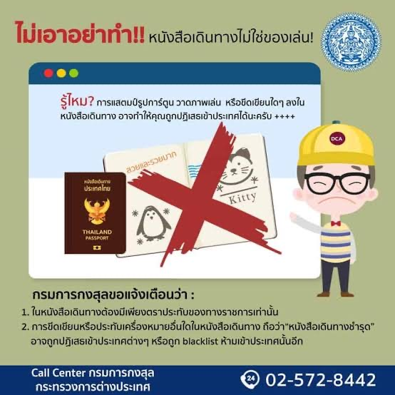

แบบฟอร์มสำหรับกรอกข้อมูลยื่นวีซ่าประเทศนอร์เวย์
**หากท่านเคยโดนปฏิเสธการขอวีซ่ามาก่อน กรุณาแจ้งเจ้าหน้าที่ทัวร์ให้รับทราบตั้งแต่ที่ท่านทำการจองทัวร์เข้ามา เพื่อทำการแก้ไขในการขอวีซ่าในครั้งนี้ มิฉะนั้นหากท่านไม่แจ้งให้ทราบ อาจจะมีผลเสียต่อการขอวีซ่าของท่านในครั้งนี้**
กรุณากรอกแบบฟอร์มเป็นภาษาอังกฤษ
(กรุณากรอกข้อมูลให้ครบถ้วนตามความเป็นจริง เนื่องจากทางเราจะใช้ข้อมูลนี้ในการจองคิวนัดหมายให้ท่านก่อนและไม่สามารถแก้ไขได้อีก เพราะฉะนั้นเอกสารที่ท่านส่งตามมาที่หลังจะต้องตรงกับข้อมูลที่ท่านกรอกให้มาเท่านั้น)

ชื่อ นาย/นาง/นางสาว.........................................................นามสกุล.................................................................
นามสกุลเดิม(กรณีเคยเปลี่ยน ชื่อ – สกุล) .......................................................................................................
วัน/เดือน/ปีเกิด............................................................สถานที่เกิด...........................................................
หมายเลขหนังสือเดินทาง................................................
วันที่ออกหนังสือเดินทาง.......................................... วันที่หมดอายุหนังสือเดินทาง...................................
สถานภาพ* โสด แต่งงาน (ถ้าแต่งงานให้ระบุด้านล่างด้วย)
แต่งงาน (ไม่จดทะเบียน) หม้าย หย่า
ใส่ชื่อคู่สมรส คู่หย่า หรือสามีภรรยาที่เสียชีวิต พร้อมวันเดือนปีเกิดของเขา *
........................................................................................................................................................................
ใส่วันเดือนปีที่สมรส (กรอกทุกกรณีแม้ว่าจะหย่าหรือเป็นหม้าย) ..................................................................
ใส่วันเดือนปีที่หย่า..........................................................................................................................................
ใส่วันเดือนปีที่คู่สมรสเสียชีวิต .......................................................................................................................
ที่อยู่ของท่านที่สามารถติดต่อได้......................................................................................................................
.........................................................................................................................................................................
รหัสไปรษณีย์...............................
โทรศัพท์ (บ้าน)................................................... มือถือ* ................................................
อีเมล* ................................................
อาชีพ* เจ้าของกิจการ พนักงาน ประกอบอาชีพอิสระ เกษียณอายุ นักเรียน
ว่างงาน อื่นๆ(กรุณาระบุ)
ชื่อบริษัท/ชื่อโรงเรียน*.............................................................................................
ตำแหน่ง..................................................................................................................
ที่อยู่ที่ทำงาน*.................................................................................................................................................
.................................................................................................................................รหัสไปรษณีย์.....................
โทรศัพท์ (สำนักงาน)...................................................... โทรสาร ................................................
อีเมล์ (สำนักงาน).............................................................

**กรณีลูกค้าเคยมีวีซ่าเชงเก้น รบกวนท่านถ่ายสำเนาหน้าวีซ่าเชงเก้นตัวล่าสุดแนบมาด้วย**

ท่านเคยได้รับวีซ่าเข้ากลุ่มเชงเก้นภายใน 3 ปี หรือไม่*.......................................................
หากเคยมีวีซ่าเชงเก้นภายใน 3 ปี ได้วีซ่าจากสถานทูตประเทศอะไร*.......................................................
วันที่เคยเข้าและออกจากประเทศกลุ่มเชงเก้น *..........................................................................................
( ดูได้จากตราประทับ ตม. ที่ได้เข้าและออกจากประเทศกลุ่มเชงเก้น )
วันที่สแกนลายนิ้วมือ ตอนยื่นวีซ่า *.............................................................................................................

ออกค่าใช้จ่ายเองหรือไม่ .............หากให้ท่านอื่นออกค่าใช้จ่ายให้ต้องเป็นผู้ที่มีสายเลือดเดียวกัน
ท่านใดออก (ชื่อ-นามสกุล)....................................................................................................................

